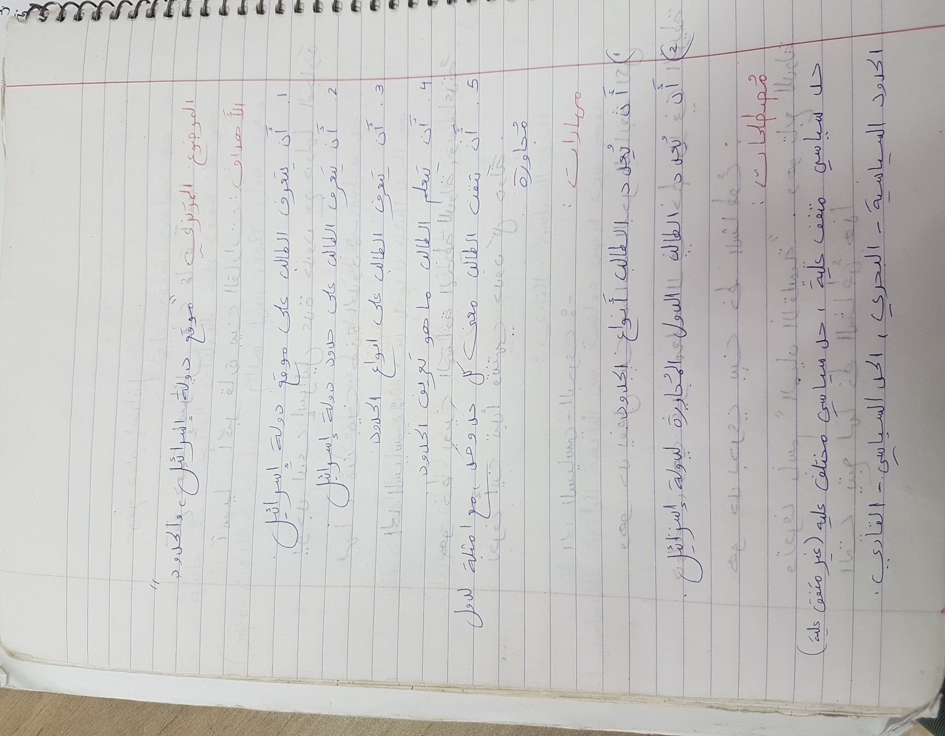

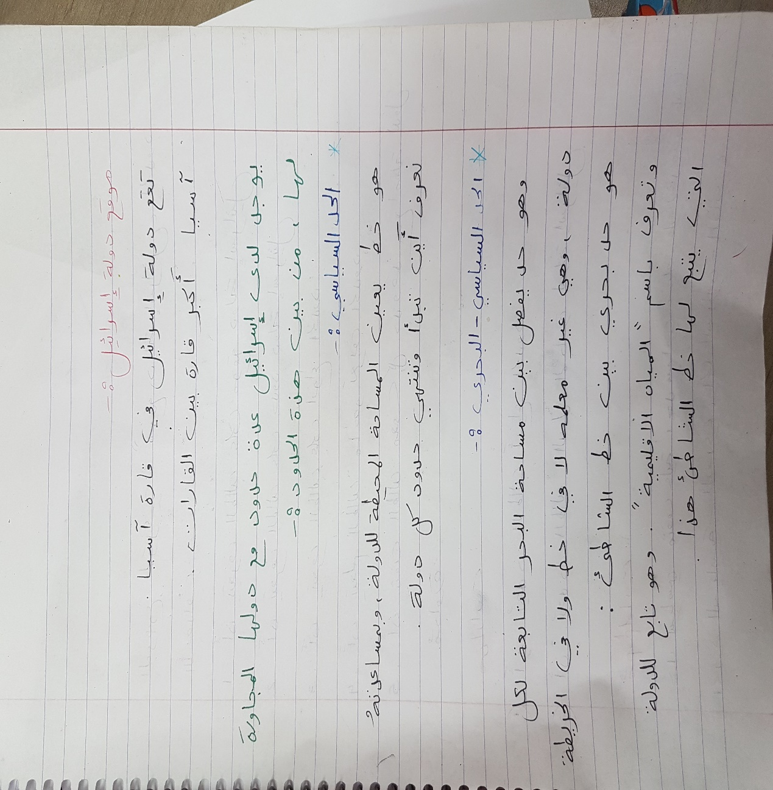

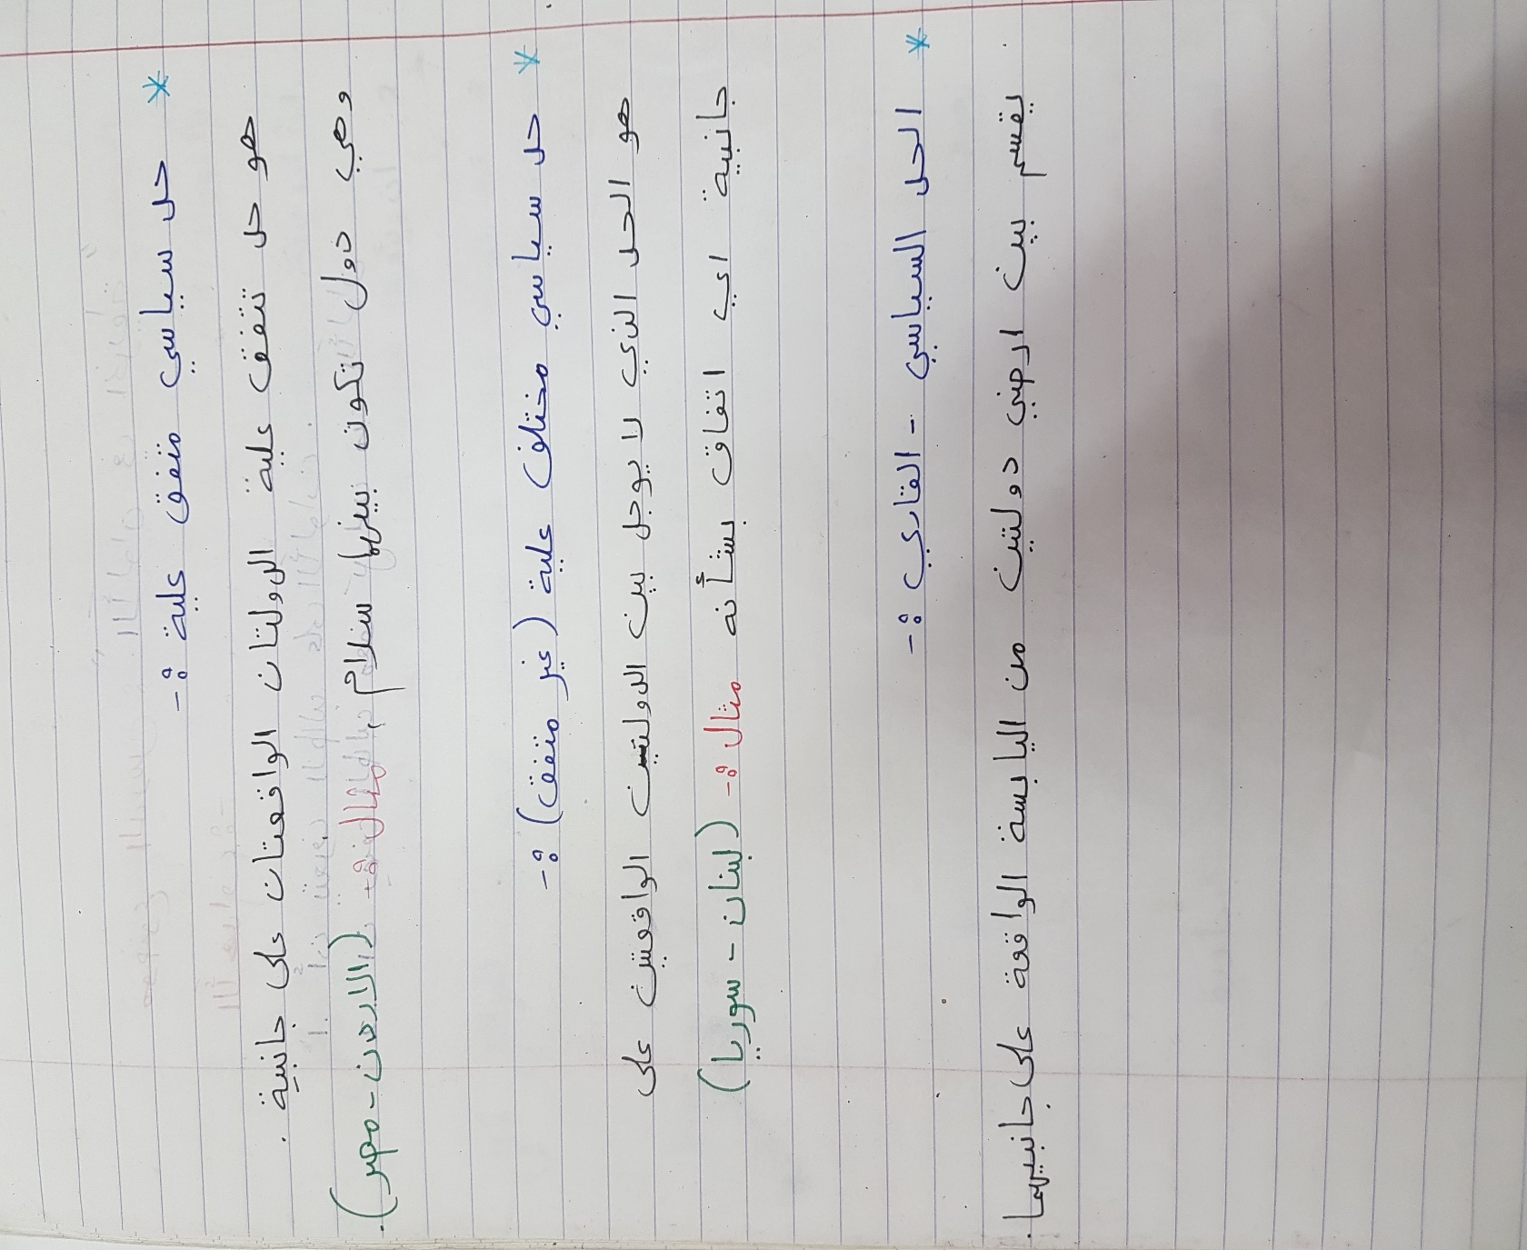

**يوجد لدى إسرائيل عدة حدود مع دولها المجاورة لها ، لائم بين نوع الحد وتعريفه .**

***أنواع الحدود******تعريفه***

1 – الحد السياسي * حد لا يوجد بين الدولتين اتفاق

2 – الحد السياسي – البحري * حد لا يوجد بين الدولتين سلام

3 – الحد السياسي – القاري * خط بمساعدته نعرف أين تبدأ وأين

تنتهي حدود الدولة .

4 – الحد السياسي المتفق علية * حد يقسم بين أرضي دولتين

5 – الحد السياسي المختلف عليه * حد يفصل بين مساحة البحر التابعة لكل

دولة